Çizge Renklendirme İle Ders Programı Hazırlama

Mahmut Satici  
Bilişim Sistemleri MühendisliğiKocaeli Üniversitesi211307070  
mahmuttsatici@gmail.com

Veysel Yemlik  
Bilişim Sistemleri Mühendisliği  
Kocaeli Üniversitesi211307096  
veysellyemlik@gmail.com

Ömer Batın Öztürk  
Bilişim Sistemleri Mühendisliği  
Kocaeli Üniversitesi211307076  
omerbatin8@gmail.com

*Abstract*—Bu proje, ders programlarının düzenlenmesi ve hocaların kısıtları gözetilerek çizge renklendirme yöntemlerinden biri ile ders programı hazırlanması amacını taşımaktadır. Ders veren hocaların çakışmayan dersleri, ders günleri ve sınıf bilgileri gibi kısıtlar, bir çizge renklendirme çözümü kullanılarak giderilmiştir. Proje, Unity oyun motoru kullanılarak geliştirilen bir mobil uygulama olarak hayata geçirilmiştir.

Keywords—arcore, mobil uygulama, ders program, veritabanı arFoundation, android, unity.

# giris

# Bu Unity tabanlı mobil uygulama projesi, eğitim kurumlarında ders programlarının düzenlenmesini ve hocaların kısıtlarını gözeterek çizge renklendirme yöntemleriyle optimize edilmesini amaçlamaktadır. Kullanıcı dostu bir arayüz üzerinden veritabanı işlemleri gerçekleştirilirken, çizge renklendirme çözümleriyle ders programları çakışmaları minimumda tutularak oluşturulmaktadır. Proje, AR teknolojisi kullanılarak bölüme ait derslik isimlerini mobil tabanlı gösterme özelliğiyle zenginleştirilmiştir. Kaynak kodları GitHub reposunda bulunmakta olup, bu çalışma, eğitim kurumlarındaki ders programı yönetimine pratik ve etkili bir çözüm sunmayı amaçlamaktadır.

# Üzerinde yapılan araştırmalar

Çizge renklendirme yöntemleri, eğitim yönetimi, AR teknolojisi ve mobil uygulama geliştirme trendleri üzerine yapılan araştırmalar, projenin temelini oluşturmuştur. Bu çalışmalar, çizge renklendirme algoritmalarının etkili kullanımını, ders programı optimizasyonunu, AR teknolojisinin eğitimdeki potansiyelini ve mobil uygulama geliştirme trendlerini incelemeyi amaçlamıştır. Elde edilen bulgular, projenin başarılı bir şekilde geliştirilmesine ve mevcut literatürle uyumlu, rekabetçi bir çözüm sunmaya yönelik temel sağlamıştır.

# Yapmış Olduğumuz Literatür Taraması

1. *Çizge Renklendirme Yöntemleri: Çizge renklendirme algoritmalarındaki en güncel gelişmeler, çözüm performansları ve önceki projelerde kullanılan yöntemler incelenmiştir.*
2. *Eğitim Yönetimi ve Ders Programı Optimizasyonu: Eğitim kurumlarında ders programı yönetimi ve optimizasyonu üzerine yapılan çalışmalar, en son uygulamalar ve yönetim teknikleri araştırılmıştır.*
3. *AR Teknolojisinin Eğitimdeki Kullanımı: Augmented Reality'nin eğitimdeki çeşitli kullanım alanlarına dair literatürdeki bilgiler, projemizin AR teknolojisi entegrasyonunu şekillendirmiştir.*
4. *Mobil Uygulama Geliştirme Trendleri: Mobil uygulama geliştirme trendleri ve teknolojik yenilikler üzerine yapılan araştırmalar, projenin teknik altyapısının belirlenmesine katkı sağlamıştır.*

## Unity Kullanımı

## Geliştirme Ortamı Oluşturma:

## Unity'nin resmi web sitesinden indirilen en son sürüm, projenin geliştirme ortamının oluşturulmasında temel adımdır.

## Proje Oluşturma ve Yapılandırma:

## Unity içerisinde yeni bir proje oluşturulmuş ve projenin temel yapılandırması gerçekleştirilmiştir.

## Scripting (Betik Yazma):

## C# programlama dili kullanılarak Unity içinde gerekli betikler yazılmıştır. Bu betikler, uygulama içindeki farklı modüllerin işlevselliğini sağlamaktadır.

## Grafik ve Tasarım:

## Unity'nin grafik ve tasarım araçları, projede kullanılan arayüz ve öğelerin tasarımı için kullanılmıştır.

## Mobil Platforma İhracat:

## Projemiz mobil tabanlı olduğu için, Unity'nin sunmuş olduğu platform bağımsızlığı özellikleri kullanılarak uygulama, mobil platformlara (iOS, Android) başarıyla ihraç edilmiştir.

## Visual Studio Code Kullanımı

Projemizde, C# programlama dili ile yazılan kodların geliştirilmesi ve düzenlenmesinde Visual Studio Code'un etkili bir şekilde kullanımı söz konusudur. Aşağıda, Visual Studio Code'un projemizdeki rolünü içeren bilgiler bulunmaktadır:

#### Entegrasyon ve Uyum: Visual Studio Code, Unity tarafından desteklenen bir entegrasyona sahip olduğu için, projemizin Unity ile sorunsuz bir şekilde uyum içinde çalışmasını sağlamak adına tercih edilmiştir.

#### C# Kod Geliştirme: Visual Studio Code, C# dilinde yazılan kodların geliştirilmesi için kullanılmıştır. C# kodları, projenin farklı modüllerinde ve işlevselliğinde kullanılan betikler ve fonksiyonlar içermektedir.

#### Kod Düzenleme ve Hata Ayıklama: Visual Studio Code'un kod düzenleme özellikleri, kodun okunabilirliğini artırmak ve hataları tespit etmek adına aktif olarak kullanılmıştır.

# Veri tabanı sistemi

Projemizde, veri yönetimi ve öğretim programı optimizasyonu için MySQL veritabanı sistemi etkili bir şekilde kullanılmıştır. Bu bölümde, projede MySQL'in nasıl entegre edildiği ve kullanıldığına dair temel bilgileri içeren giriş metni bulunmaktadır:

#### Veritabanı Yapısının Oluşturulması: MySQL, öğretim programı verilerini depolamak ve yönetmek amacıyla kullanılmıştır. Veritabanı yapısı, ders bilgileri, hocaların kısıtları ve sınıf bilgileri gibi temel öğeleri içermektedir.

#### Tablolar ve İlişkiler: MySQL'in sağladığı ilişkisel veritabanı özellikleri kullanılarak, ders programı optimizasyonu için gerekli olan veriler arasında mantıklı ilişkiler kurulmuştur. Bu, veritabanındaki bilgilerin tutarlı ve bütünlük içinde olmasını sağlamaktadır.

#### Veri Ekleme ve Güncelleme İşlemleri: Projenin kullanıcı arayüzü üzerinden MySQL veritabanına veri eklemek ve güncellemek için gerekli SQL sorguları yazılmıştır. Bu sayede, ders programı verileri güncel tutulabilmekte ve esnek bir yönetim sağlanmaktadır

# 

görsel

## 

görsel

“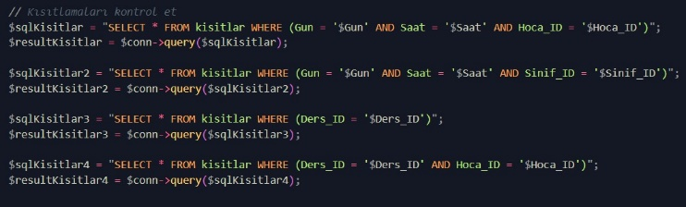

görsel

# çizge renklendirme ile kısıt problemi çözümü

#### Problem: Bölümümzde 6 tane sınıf ve 10 tane öğretmen bulunduğu varsayılsın. Öğretmenlerin dersleri öyle yerleştirilmelidir ki hocaların farklı derslerine ait sınıflar çakışmasın. Bir öğretmen birden fazla ders alabilmektedir.

#### Soru: Herhangi bir öğretmenin dersi çakışmayacak şekilde yerleştirme yapılmasına yönelik olarak dersler için kaç farklı oturum gerektiği ve aynı anda hangi sınıflarda ders yapılabileceğini belirleyiniz.

#### Çözüm: Problemin gösterilebilmesi için üniversitede 10 tane öğretmen ve 6 tane sınıf olduğu varsayılsın sınıf kümesi S={d0, d1, d2, d3,d4,d5} öğretmen kümesi Ö={ö1, ö2, ö3, ö4, ö5, ö6, ö7, ö8, ö9, ö!0} şeklinde gösterildiği varsayılıp her bir öğretmenin aldığı sınıflar aşağıdaki gibi olsun: Ö-1: d0, d1, d3 Ö-2: d0, d2, d3 Ö-3: d2, d3, d5 Ö-4: d3, d4, d5 Ö-5: d0, d1, d4 Ö-6: d0, d2, d4 Ö-7: d2, d3, d5 Ö-8: d3, d4, d5 Ö-9: d0, d1, d3 Ö-10: d0, d2, d1

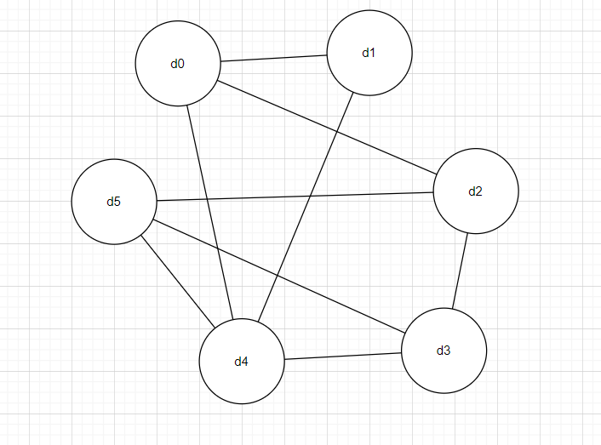

görsel 4

#### Graph Oluşturma (görsel 4): Graf elde edildikten sonra Welch ve Powel algoritmasına göre düğümler derecelerine göre sıralanır. En yüksek dereceli düğüme ilk renk atanır. Welch ve Powel algoritmasına göre renklendirilirse aynı renge sahip olan sınıflar arasında ilişki olmadığı ve derslerin aynı anda yapılabileceği ortaya çıkar.

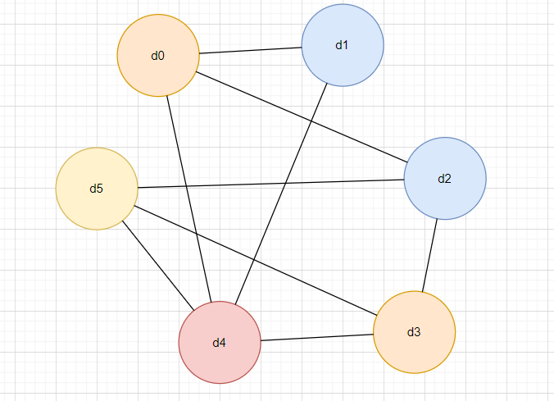

görsel

# Yazılım altyapısı ve teknoloji kullanımı

##### Projemizin yazılım altyapısı, çeşitli programlama dilleri ve teknolojilerin entegrasyonunu içermektedir. İki temel dil olan C# ve PHP, projenin farklı bileşenlerinde etkili bir şekilde kullanılmıştır. Aşağıda, bu dillerin projedeki rolüne dair genel bilgiler bulunmaktadır:

* C# Programlama Dili: Unity oyun motoru tarafından desteklenen C# programlama dili, projenin mobil uygulama tarafında kullanılmıştır. C# dilinde yazılan kodlar, Unity içindeki çeşitli betiklerde ve modüllerde projenin temel işlevselliğini sağlamaktadır.
* PHP Programlama Dili: Web tabanlı işlemler ve veritabanı yönetimi için PHP programlama dili tercih edilmiştir. PHP, projenin backend tarafında kullanılarak, veritabanı işlemleri ve web tabanlı servislerin yönetimi sağlanmıştır.
* Veritabanı Bağlantısı: MySQL veritabanı, C# ve PHP dilleri arasında bir köprü görevi görmektedir. C# tarafında Unity'nin sağladığı MySQL bağlantı kütüphanesi kullanılarak, mobil uygulama veritabanı işlemleri gerçekleştirilirken; PHP tarafında MySQL sorguları kullanılarak, web tabanlı veritabanı işlemleri yönetilmektedir.
* Geliştirme Ortamları: C# tarafında Visual Studio Code ve Unity Editörü, PHP tarafında ise uygun bir web sunucu ortamında geliştirme yapılmıştır. Bu geliştirme ortamları, kod düzenleme, hata ayıklama ve projenin bütünsel gelişim sürecine katkı sağlamıştır.

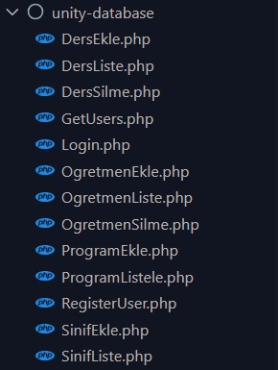

görsel 6

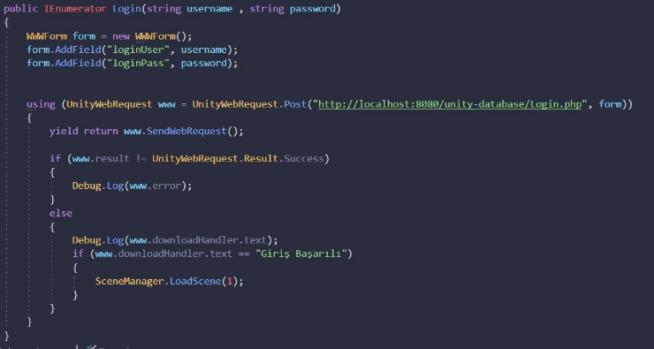

görsel 7

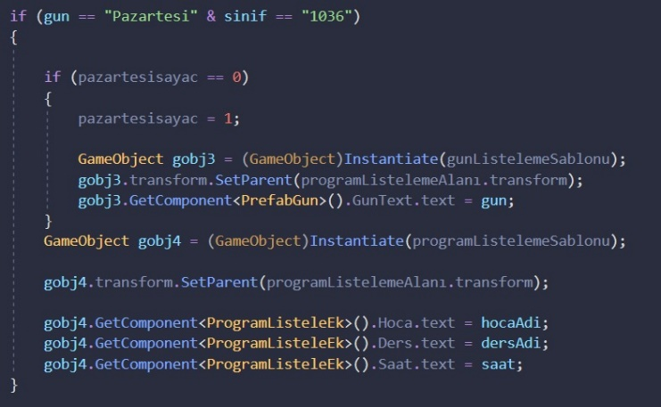

görsel 8

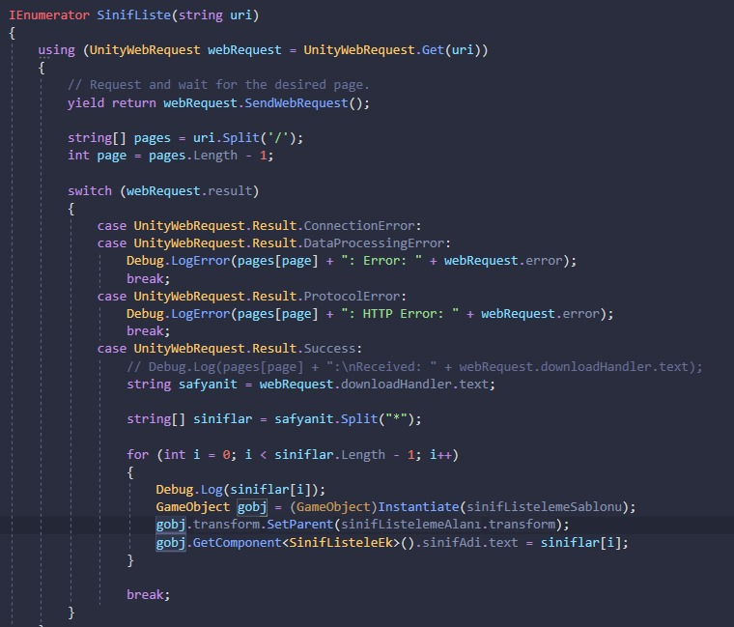

görsel 9

# Uygulama Sahneleri ve Tasarım

Bu bölümde, projenin kullanıcı arayüzü, uygulama sahneleri ve genel tasarım prensipleri ele alınmıştır.

#### Giriş Ekranı: Uygulamamız ilk açıldığında giriş yap sayfası açılacaktır. Bu ekranda kullanıcı, kullanıcı adı ve şifresini girerek uygulamaya giriş yapabilecektir.



görsel 10

## Ana Ekran: Bu ekran uygulamamızın başlangıç ekranıdır. Burda dört adet bileşen bulunmaktadır. Bu bileşenler uygulama içinde gezinmemizi ve istenilen sayfalara geçiş yapmamızı sağlıyor.

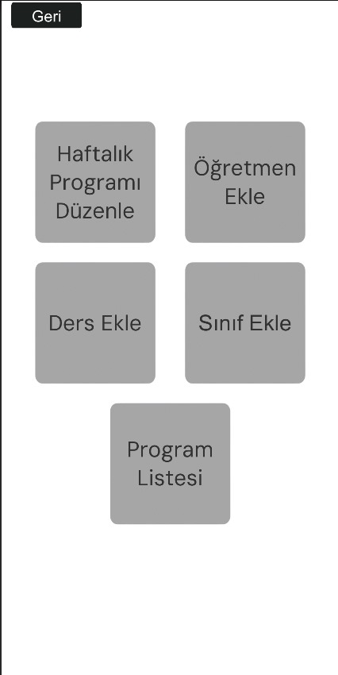

görsel 11

## Veritabanı İle Bağlantılı Olan Ekranlar : Bu sayfalarda ise kullanıcının yaptığı işlemler veritabanında değişiklikler yapmaktadır. Öğretmen ekleme, Ders ekleme, Öğretmen ve Ders eşleştirme, Sınıf ekleme ve Sınıf ile Ders eşleştirme gibi işlemleri bu sayfalar üzerinden yapılmaktadır.

görsel 12

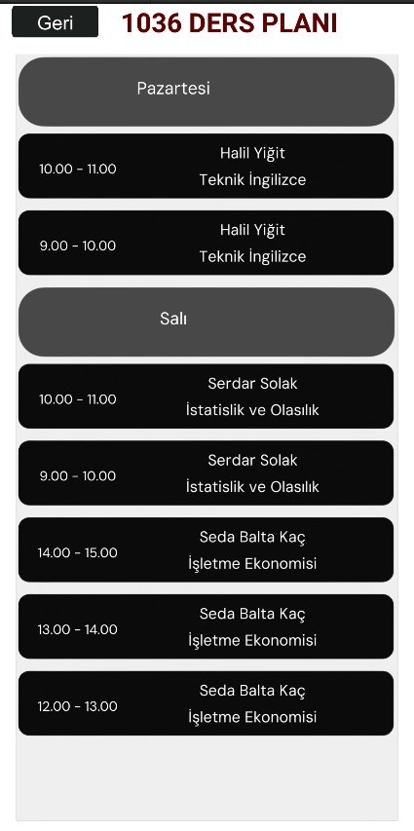

görsel 13

## Program Düzenleme Ekranı: Bu ekranda ders programı hazırlamak için kullanılıyor. Veriler girildikten sonra eşleştirmelere yapılıyor ve program düzenleniyor. Eğer ders, eğitmen ve sınıf verileri kısıtlara uymaz ise program oluşturulmuyor.

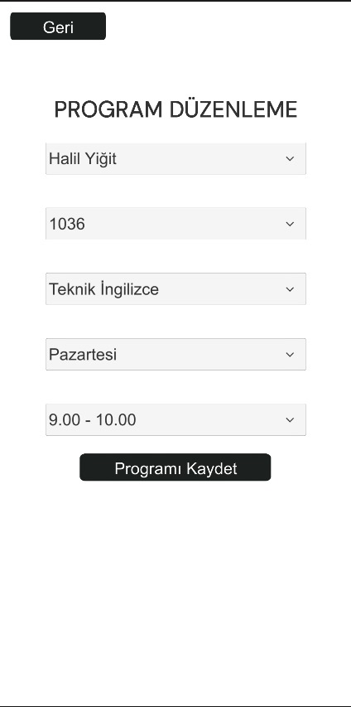

görsel 14

##### References

1. <https://www.canakandemir.com/blog/unity-level-sistemi-ve-2D-mobil-oyun-yapimi.html>
2. <https://www.youtube.com/watch?v=mZaQRpkaRZw>
3. <https://www.hostinger.web.tr/rehberler/mysql-kullanici-olusturma>
4. <https://medium.com/@cengizhanc/mysql-kullan%C4%B1c%C4%B1-i%C5%9Flemleri-ekleme-silme-5ac56c22c4d7>
5. <https://mesutd.com/php-ile-mysql-veritabanina-baglanip-veri-ekleme-silme-duzenleme-ve-listeleme>
6. <https://www.sharpcoderblog.com/blog/unity-3d-login-system-with-php-and-mysql>

**.**